A abogacía dixital

Hugo Carreira Rial

Universidade de Santiago de Compostela

Desenvolvemento de Aplicacións Web

ÍNDICE DE CONTIDO

1. Descrición do deseño 2

2. INVENTARIO DE CONTIDO 3

3. ARQUITECTURA DA INFORMACIÓN 4

4. CASOS DE USO 4

4.1 CASO DE USO PAGO ONLINE 4

4.2 CASO DE USO CREAR FACTURA 4

4.3 CASO DE USO RELLENAR FORMULARIO 5

4.4 CASO DE USOS VARIOS 5

4.4 CASO DE USO INICIAR SESIÓN 5

5. INTERFACES 6

5.1 PÁGINA PRINCIPAL 6

5.2 ASISTENCIA 9

5.3 LUGARES 11

5.4 INICIAR SESIÓN 12

5.5 EXPEDIENTE 13

6. INTERFAZ MANUAL 17

7. WIREFRAME 19

7.1 EXPEDIENTE 20

7.2 INICIAR SESIÓN 21

7.3 LUGARES 22

7.4 NOSOTROS 23

7.5 PAGINA INICIAL 24

8. MAPA DE NAVEGACIÓN 26

9. ESTRUCTURA DE ARCHIVOS 27

10. STORYBOARS DE CASOS DE USO 28

# Descrición do deseño

Dende moi pequeno quixen facer unha páxina web para a miña nai, profesional do sector da Xustiza. Esta páxina web que plantexei, aínda que quizais non é nin moi complexa, creo que si puidera darlle un bo soporte, tanto a novos clientes como a clientes.

Dende o meu punto de vista sería unha forma de relanzar dixitalmente a profesión, que moitas veces parece que nos bufetes pequenos a dixitalización é algo que queda moi atrás.

Un novo logo e un conxunto de cores escollidos minuciosamente poden chegar a aportarlle unha formalidade é a vez unha certa seriedade.

Ó funcionamento da páxina é sinxelo, cando se abre dende fóra, o primeiro é unha páxina inicial de benvida na cal se encontrará a información máis relevante como unha descrición da súa historia, os servicios que ofrece ou as opinións dos clientes sobre os servicios que recibiron.

Neste caso tamén me parece moi intuitivo crear unha área personal básica na que se poidan realizar e consultar o estado dos expedientes abertos así como realizar pagamentos en liña.

Tamén se debe incluír un apartado para falar dos integrantes do bufete destacando as capacidades e calidades de cada un deles.

Cando consultei a miña nai sobre as ideas para a páxina web comentoume que a asistencia xurídica gratuíta cada día é moito máis común e polo tanto considera que sería importante unha sección para falar sobre ela na que existan unhas FAQs sobre as dúbidas principais.

Outra das características máis importantes é tamén falar sobre os espazos nos que se poderá atender ó público e como contactar con cada un deles xunto cos seus horarios, sendo tamén unha idea moi boa un sistema de citación online para clientes.

# INVENTARIO DE CONTIDO

Un posible deseño para un inventario de contido da páxina web de avogados podería ser o seguinte.

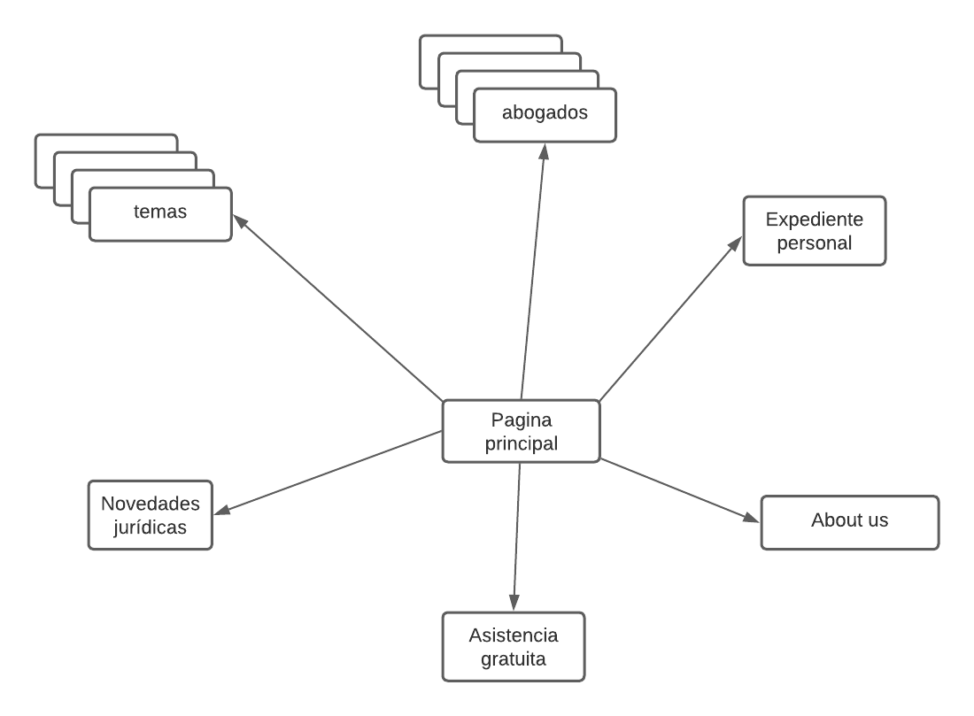

Un posible deseño para un inventario de contido da páxina web de avogados podería ser o seguinte.

# ARQUITECTURA DA INFORMACIÓN

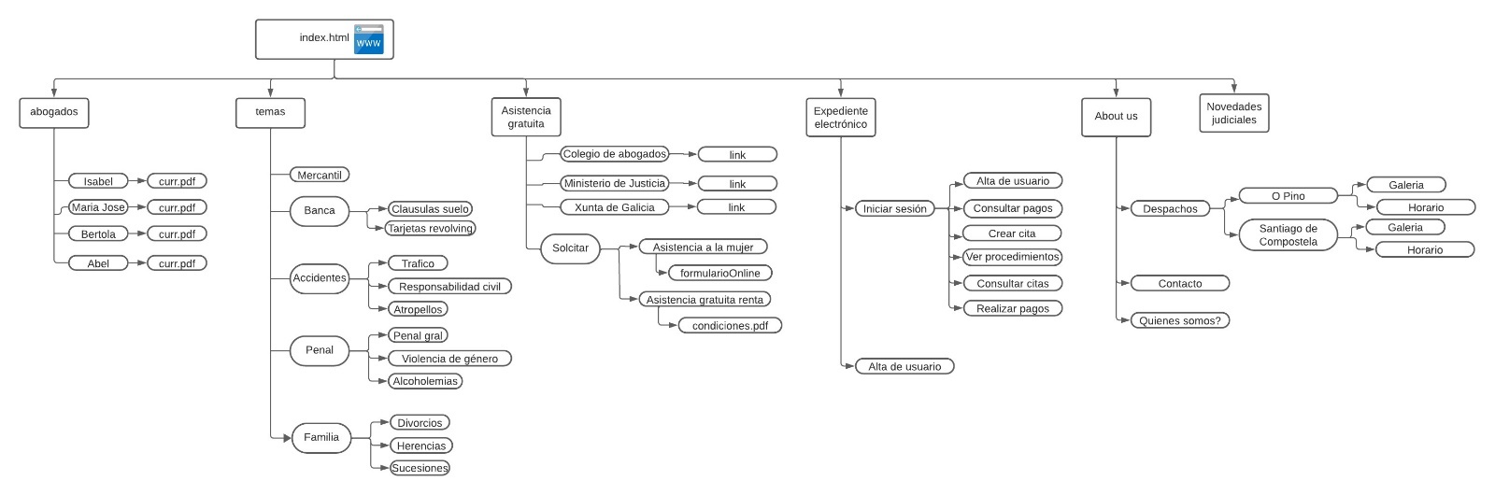

# CASOS DE USO

## 4.1 CASO DE USO PAGO ONLINE

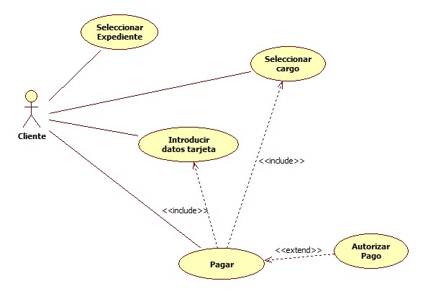

O seguinte diagrama de casos de uso reflexa o caso de que un usuario desexe facer o pagamento dun importe asociado a un expediente. Para iso, debe seleccionar o expediente, o cargo que desexa pagar, introducir os datos da tarxeta e por último premer o botón pagar.

## Diagrama Descripción generada automáticamente4.2 CASO DE USO CREAR FACTURA

Antes de proceder a o pago dunha factura, o avogado ou ente asociado encargado, deberá realizar a factura asociándolle os datos necesarios para a súa posterior identificación.

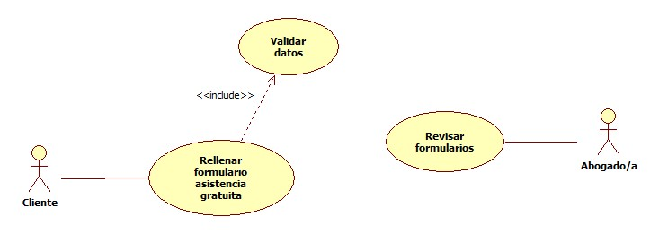

## 4.3 CASO DE USO RELLENAR FORMULARIO

Por exemplo, para a asistencia gratuíta, ó ser un asunto complexo, vaise poder cubrir un formulario para recibir a atención personalizada, e un experto avaliará o caso.

## 4.4 CASO DE USOS VARIOS

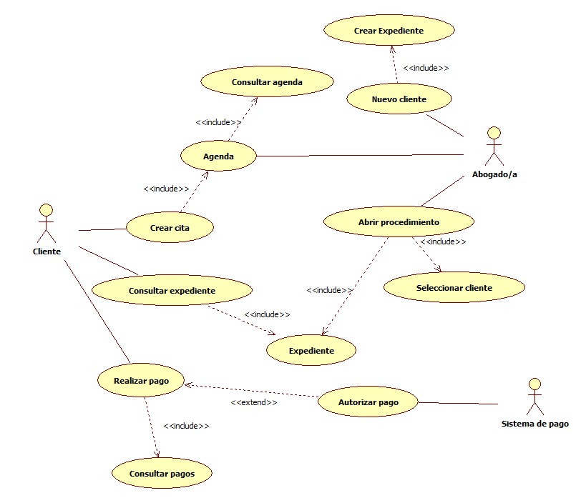

No seguinte caso de uso refléxanse un conxunto de operacións como por exemplo, crear unha cita, consultar os datos dun expediente...

Dende a parte do avogado, permitirase crear un novo cliente o que conleva a creación de como mínimo un expediente, a apertura dun procedemento dentro dun expediente que implica a existencia dun expediente previo...

## Diagrama Descripción generada automáticamente4.4 CASO DE USO INICIAR SESIÓN

Para realizar a meirande parte das operacións descritas anteriormente, é necesario a previa autorización do cliente, con usuario e contrasinal.

# INTERFACES

Interfaz principal (index.html) sobre cómo resultaría o mockup

## 5.1 PÁGINA PRINCIPAL

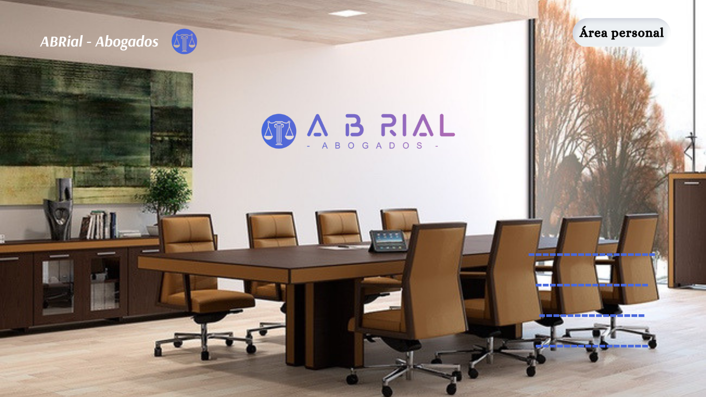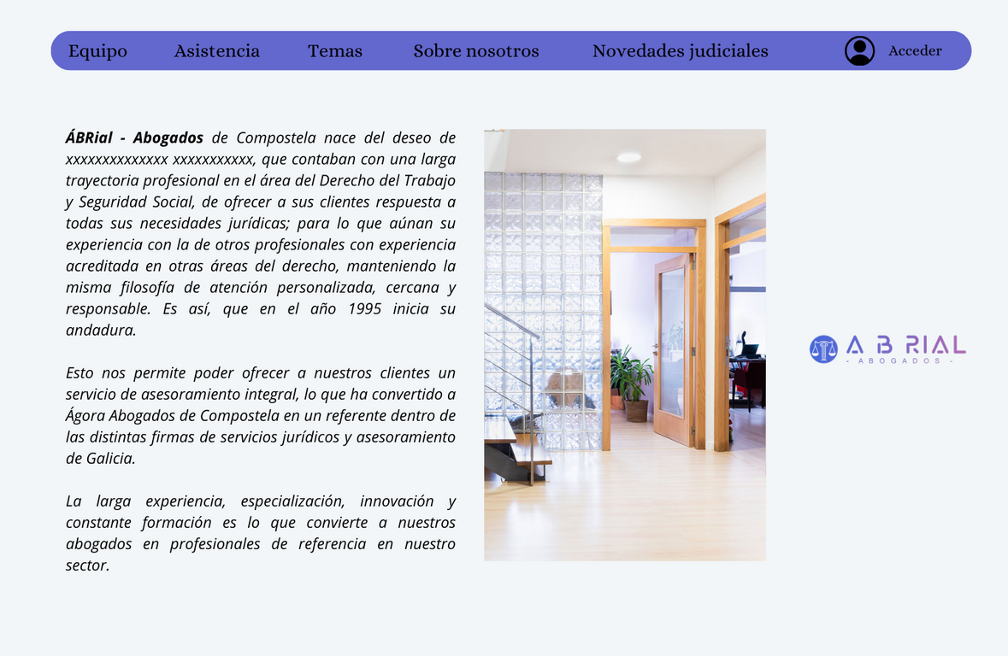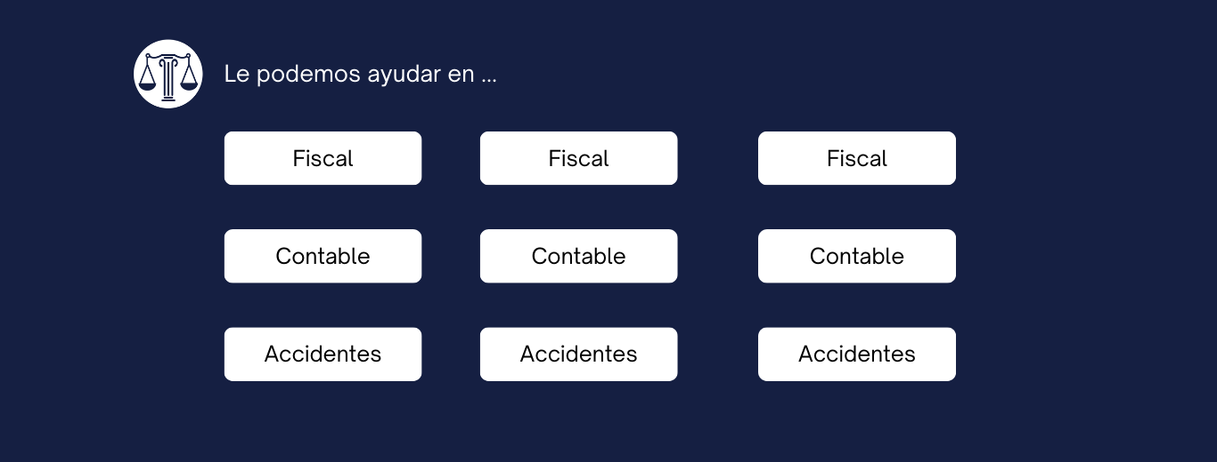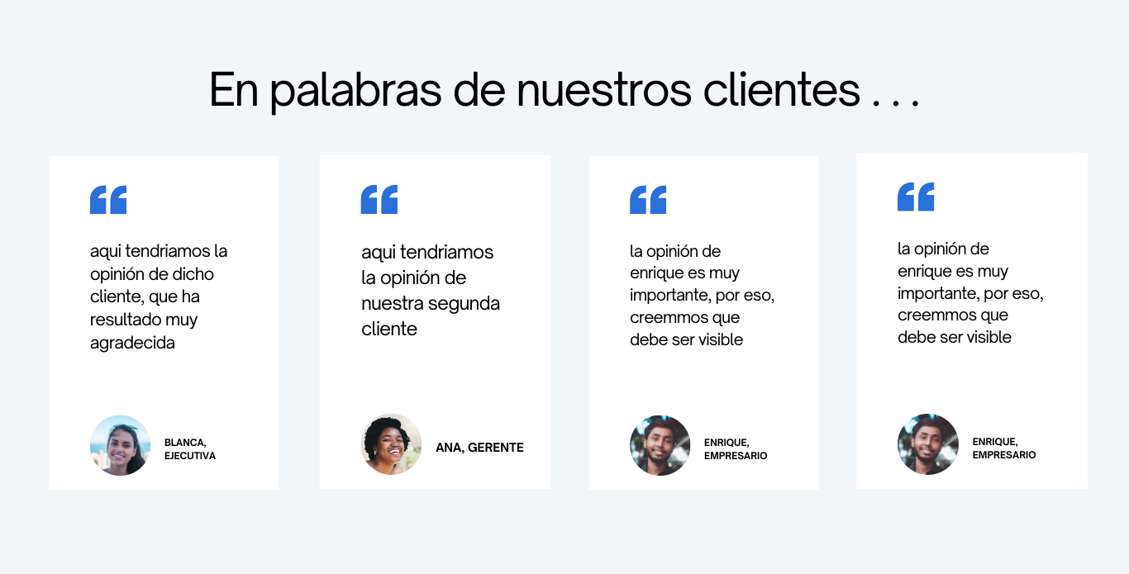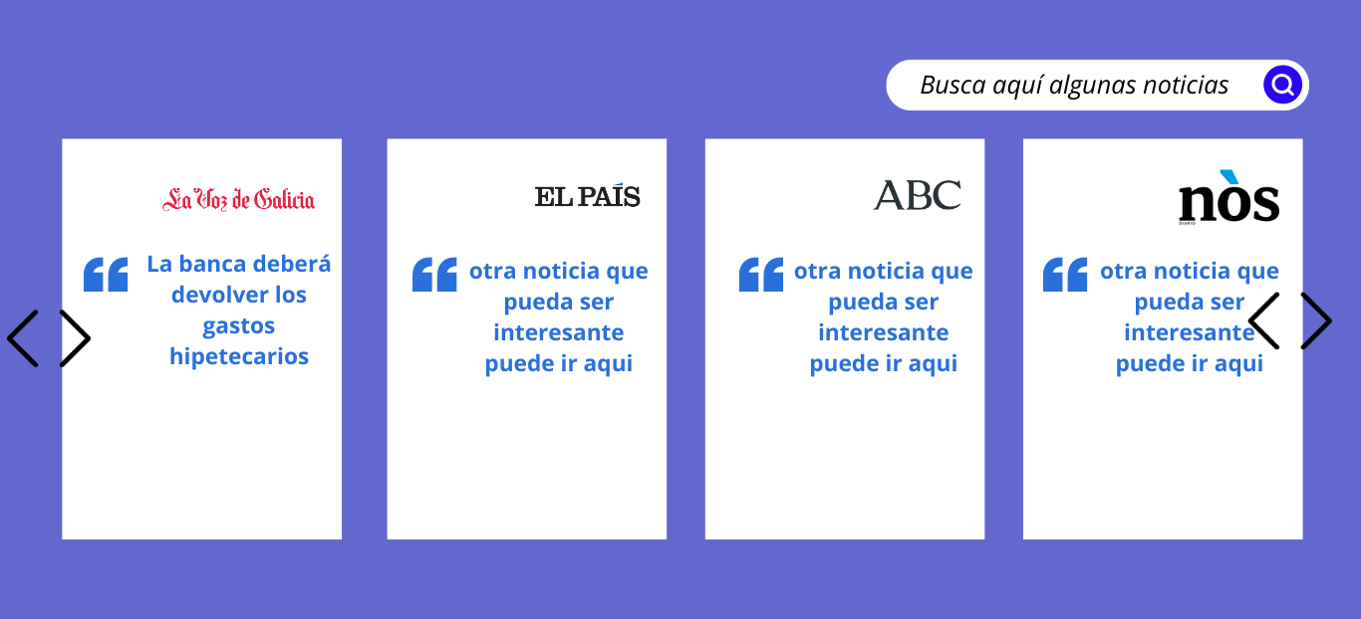

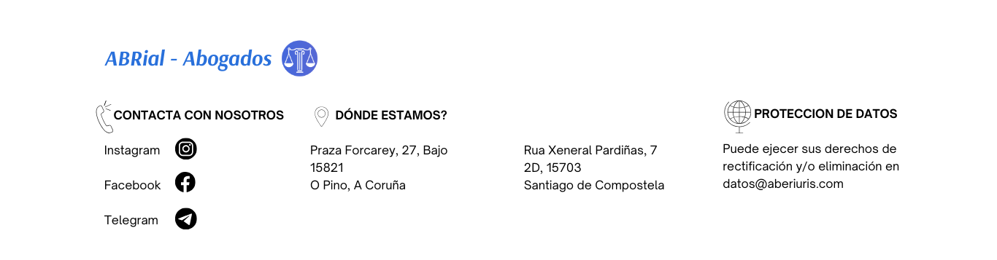

## 5.2 ASISTENCIA

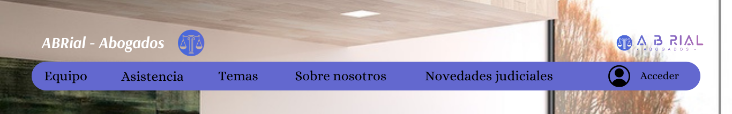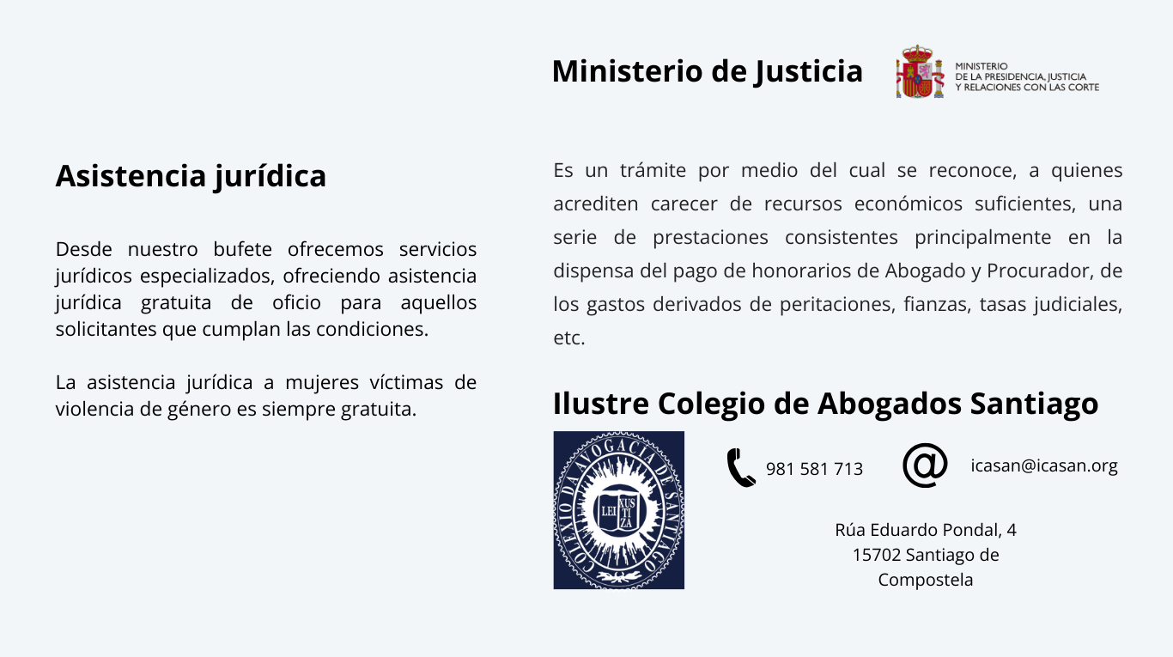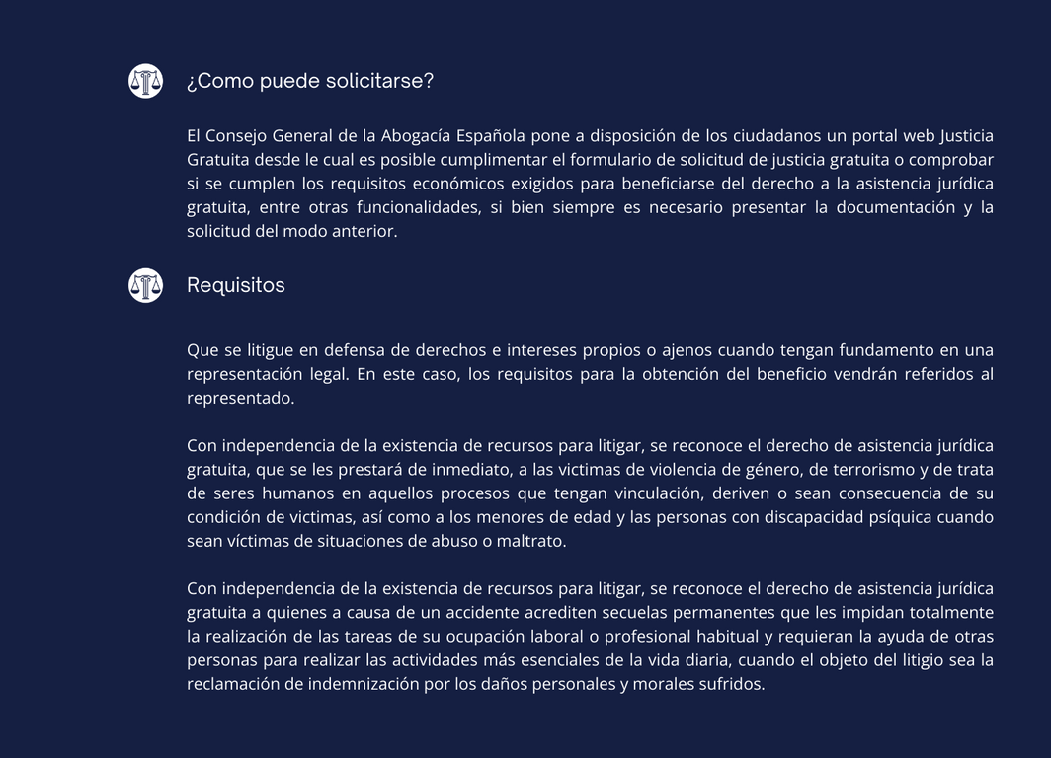

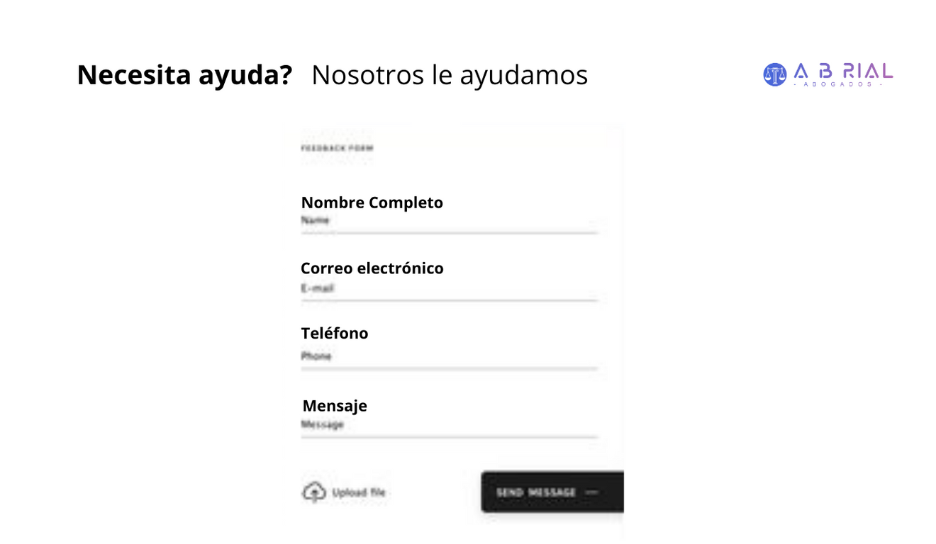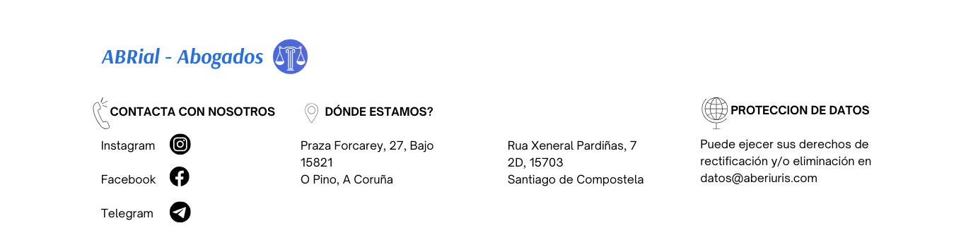

Por exemplo, se unha persoa precisa de asistencia gratuíta e ten dúbidas de cómo poder solicitala, poderá facelo empregando a información presente na web xuntos coas FAQs.

Se aínda así, segue a ter algunha dúbida, pódese cubrir o formulario ó efecto.

## 5.3 LUGARES

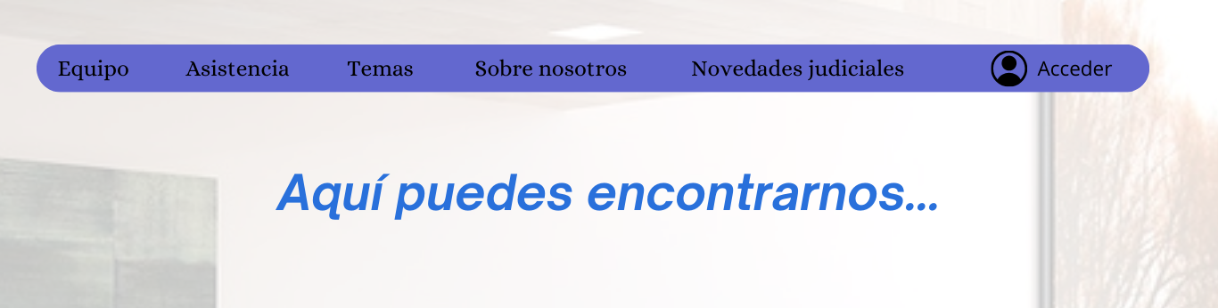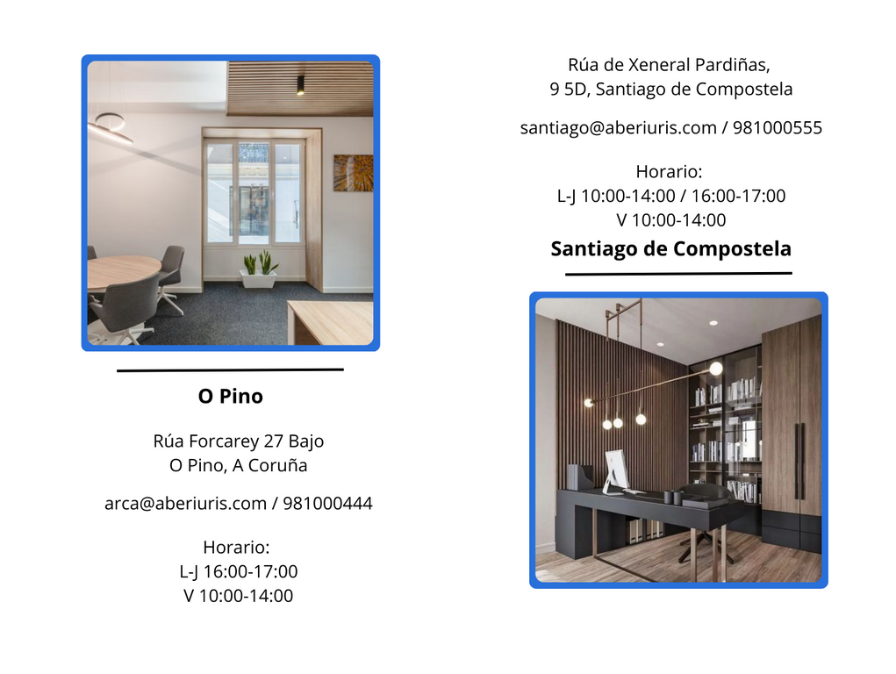

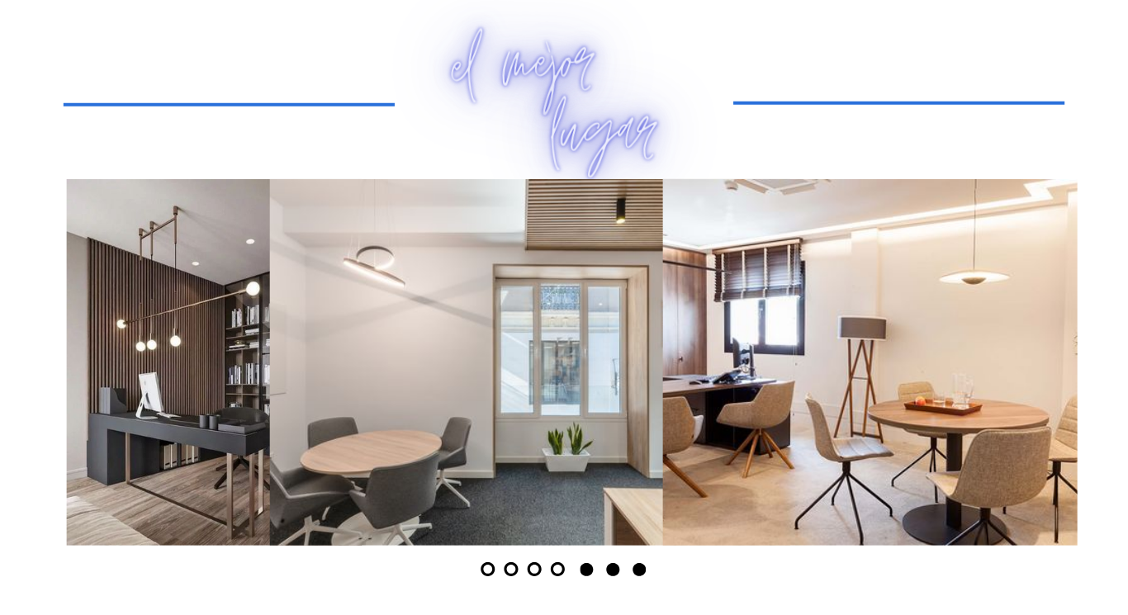

Para unha empresa é moi importante mostrar os datos e imaxes das súas instalacións así como os horarios, teléfonos e correos de contacto do bufete. Para iso, debe crear unha páxina especial para mostrar unicamente informacións dos espazos dispoñibles.

## 5.4 INICIAR SESIÓN

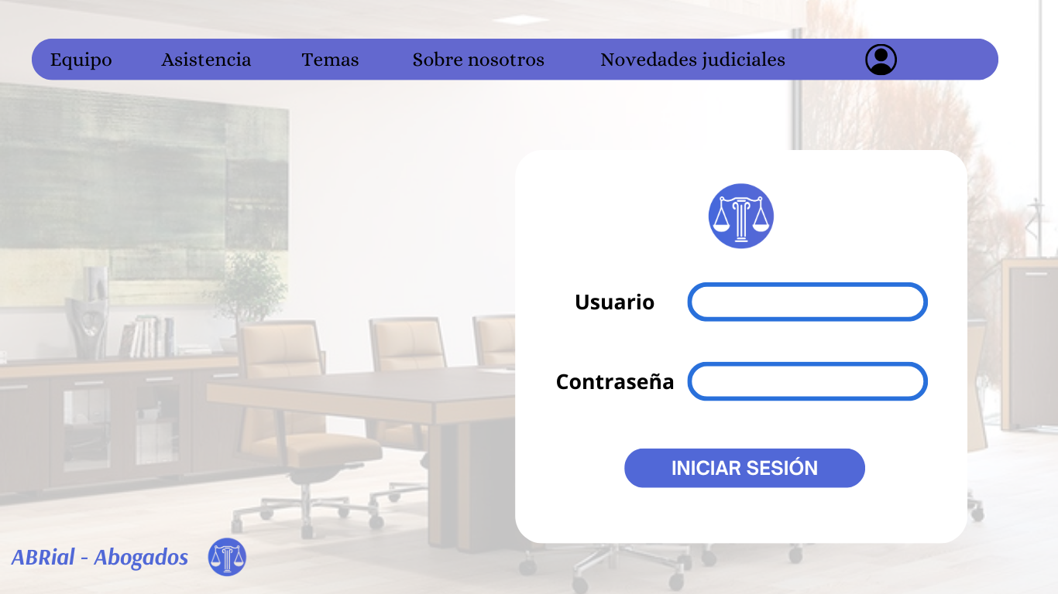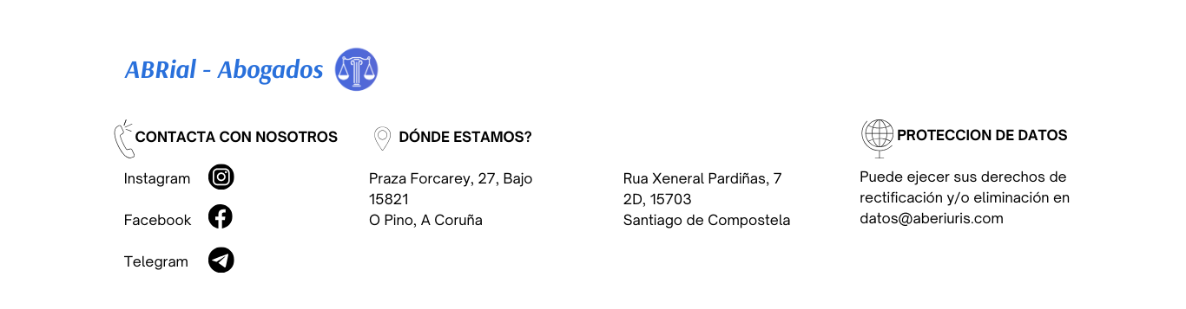

Se queremos que cada un dos clientes poida consultar información sobre os procedementos propios que ten, así como consultar pagos etc, deberemos establecer un mecanismo de autorización con usuario e contrasinal, accesible desde o botón Acceder da páxina ppal.

## 5.5 EXPEDIENTE

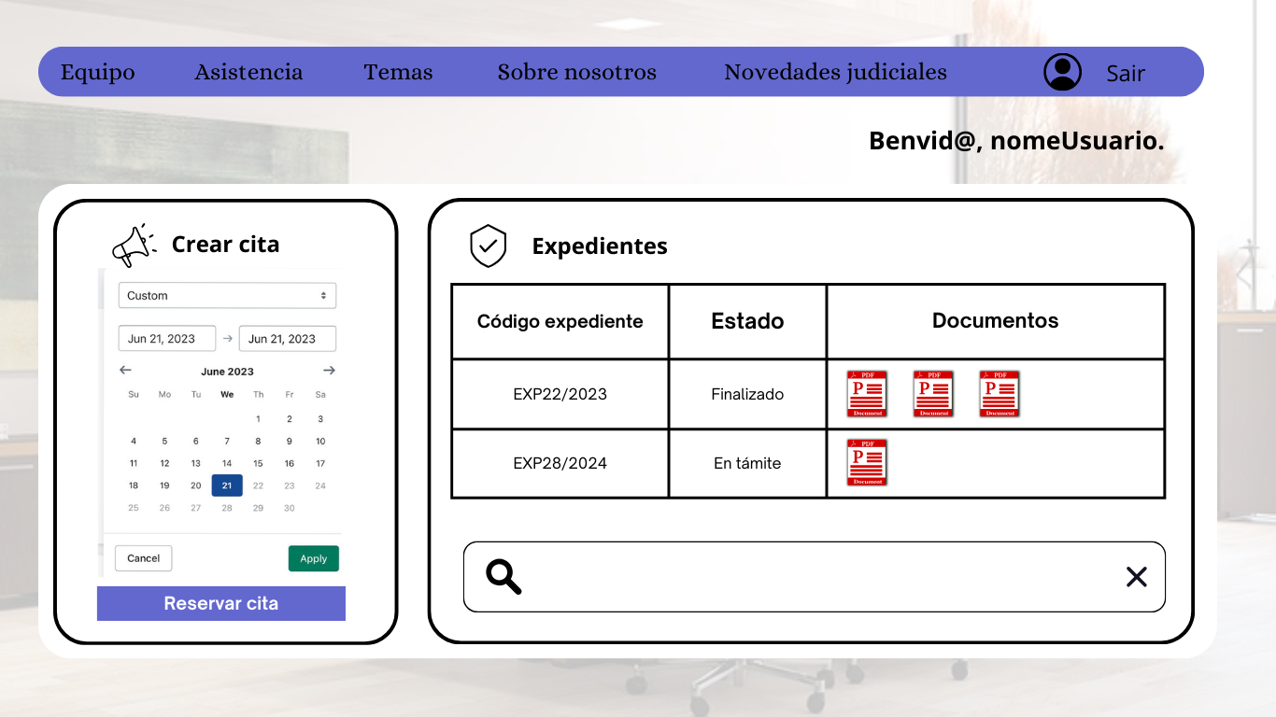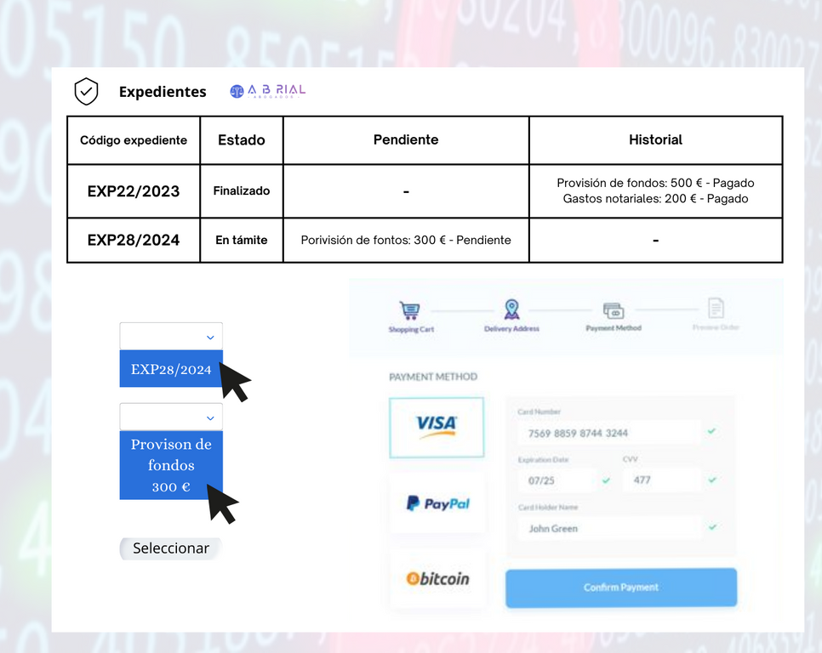

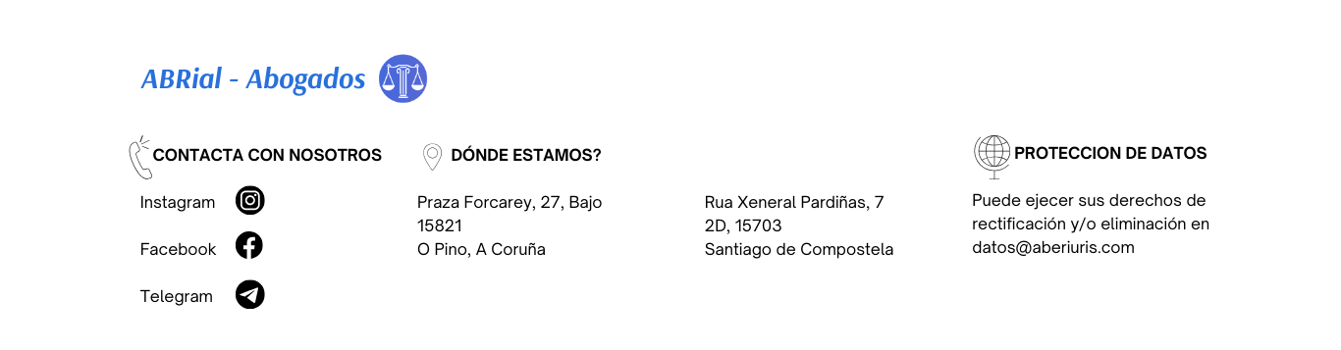

Defínese a área persoal do usuario na que poderá consultar: novas citas, consulta de citas, consulta de expedientes e documentación achegada polo seu avogado, cargos e importes pagos e pendentes etc

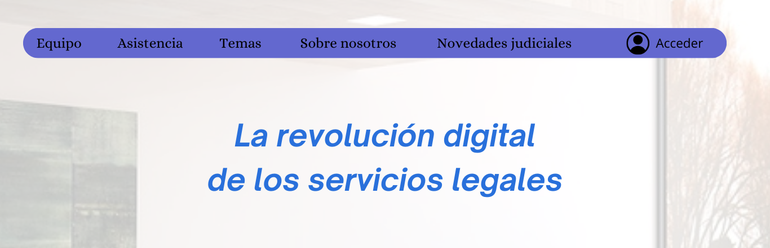

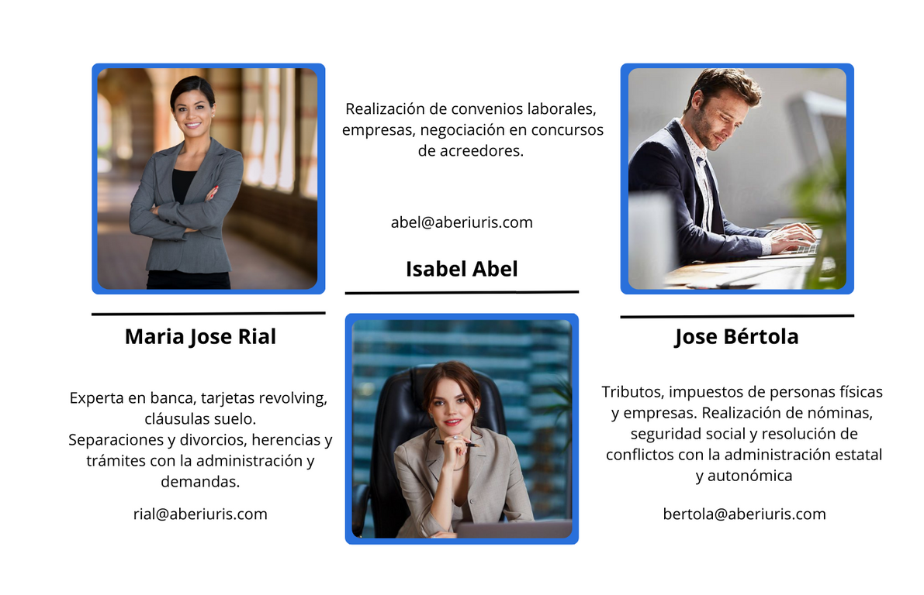

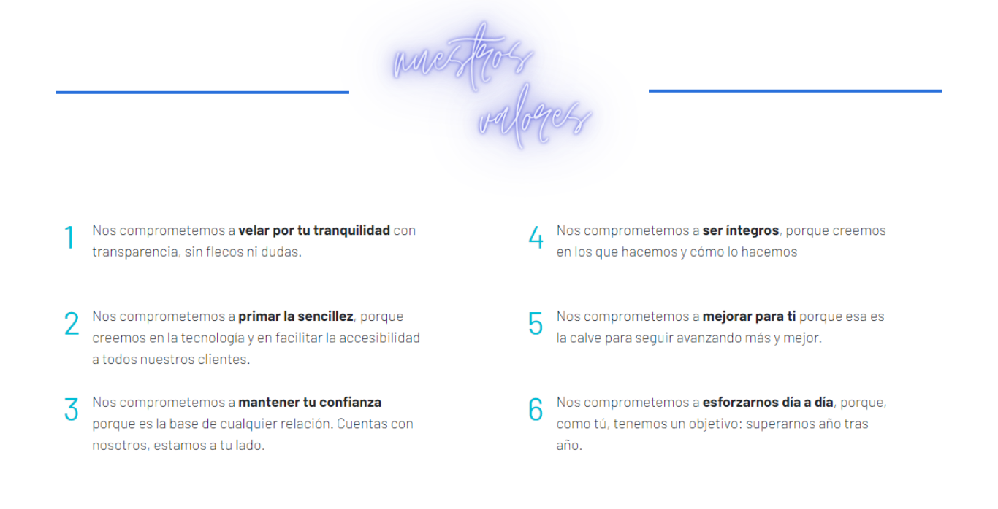

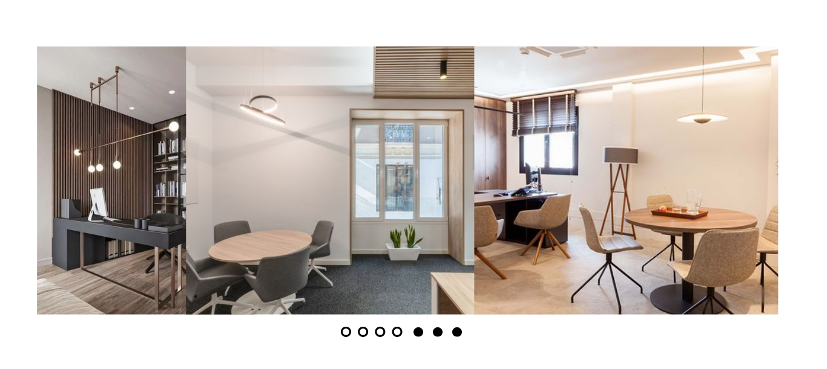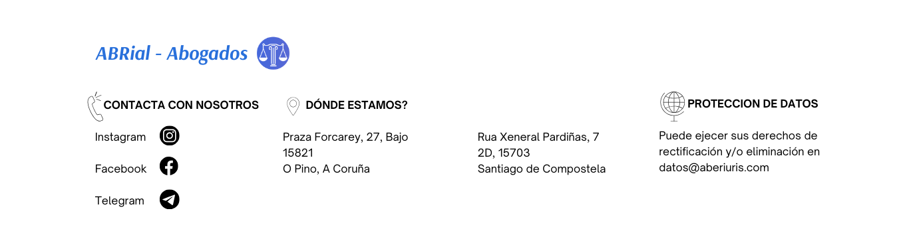

Outra das páxinas da web deberán ser os membros que conforman o equipo, é dicir, o xerme da empresa. De cada un deles deberemos indicar o seu ámbito de traballo no que con expertos así como os métodos de contacto individualizados para cada un deles.

Tamén se fará referencia ós valores da empresa, especialmente daqueles que os fan diferentes a outras empresas etc.

## INTERFAZ MANUAL

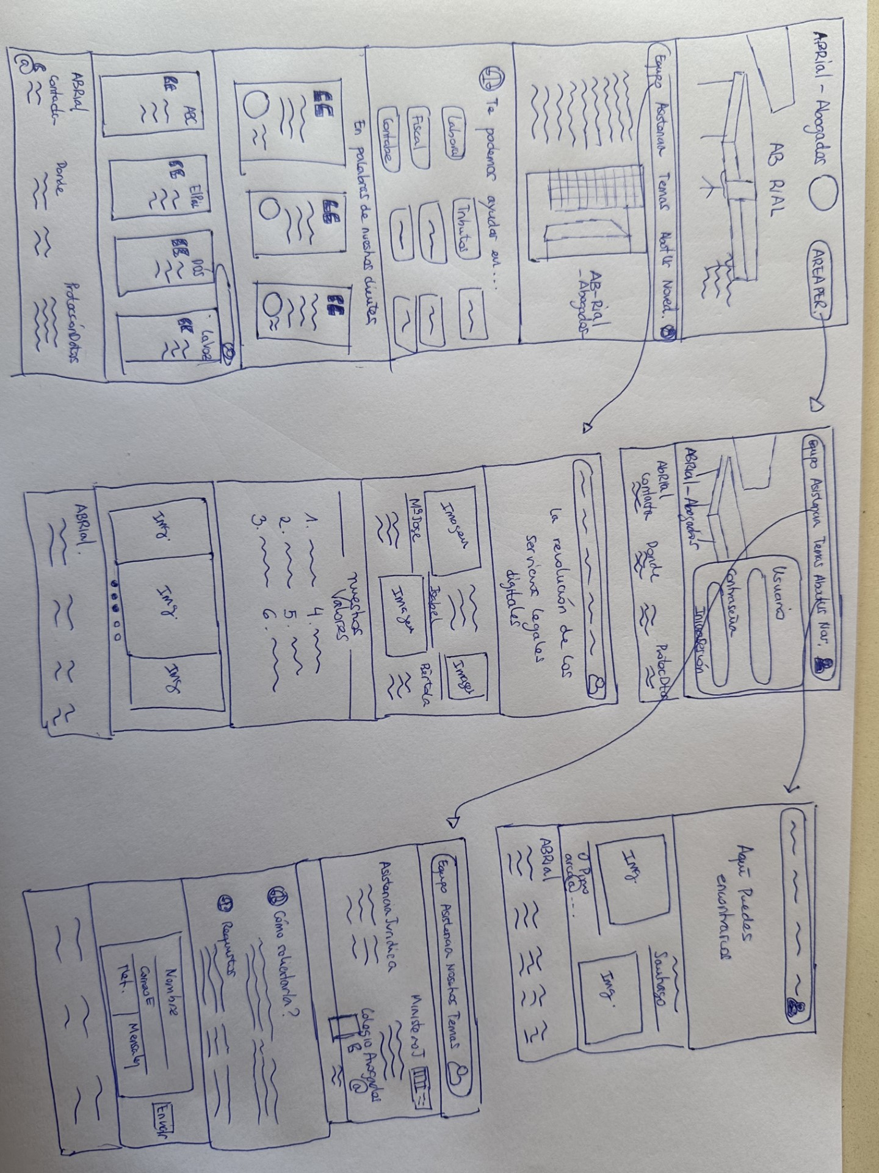

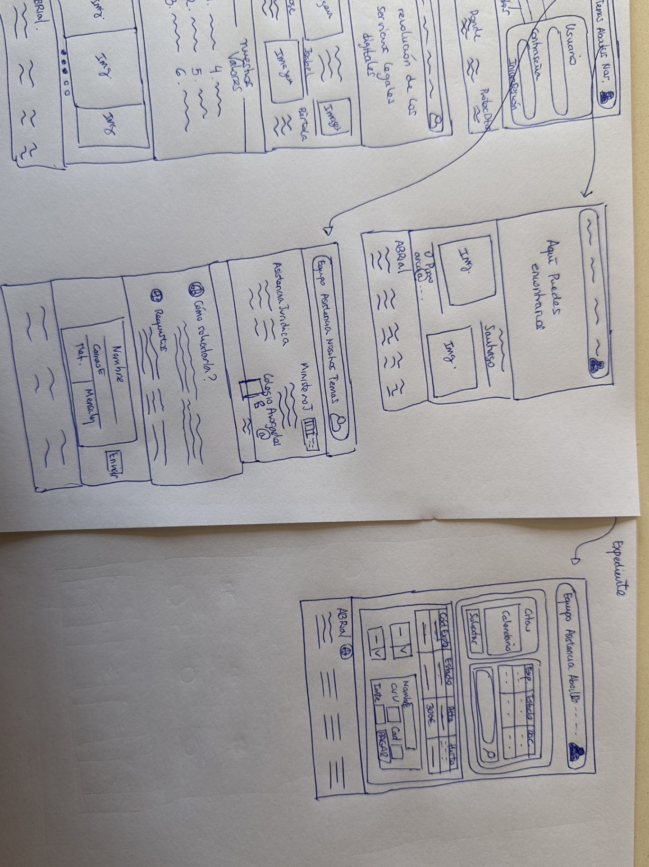

# WIREFRAME

Asistencia Xurídica Gratuíta

## 7.1 EXPEDIENTE

Expediente Persoal Xurídico

## 7.2 INICIAR SESIÓN

Inicio de Sesión

## 7.3 LUGARES

Lugasres nos que nos atopamos e contacto

## 7.4 NOSOTROS

Algo sobre os que formamos o equipo

## 7.5 PAGINA INICIAL

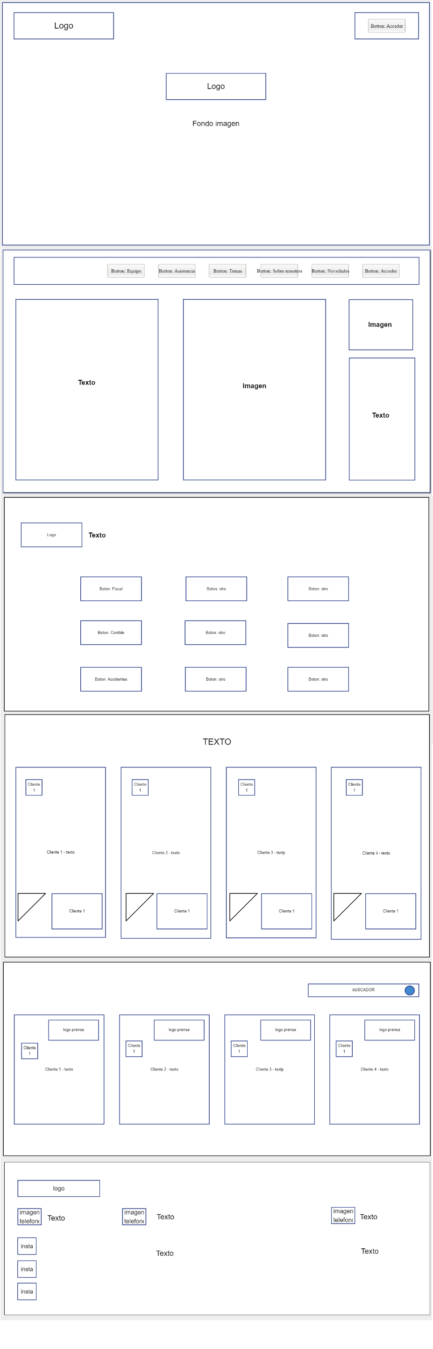

Páxina de benvida

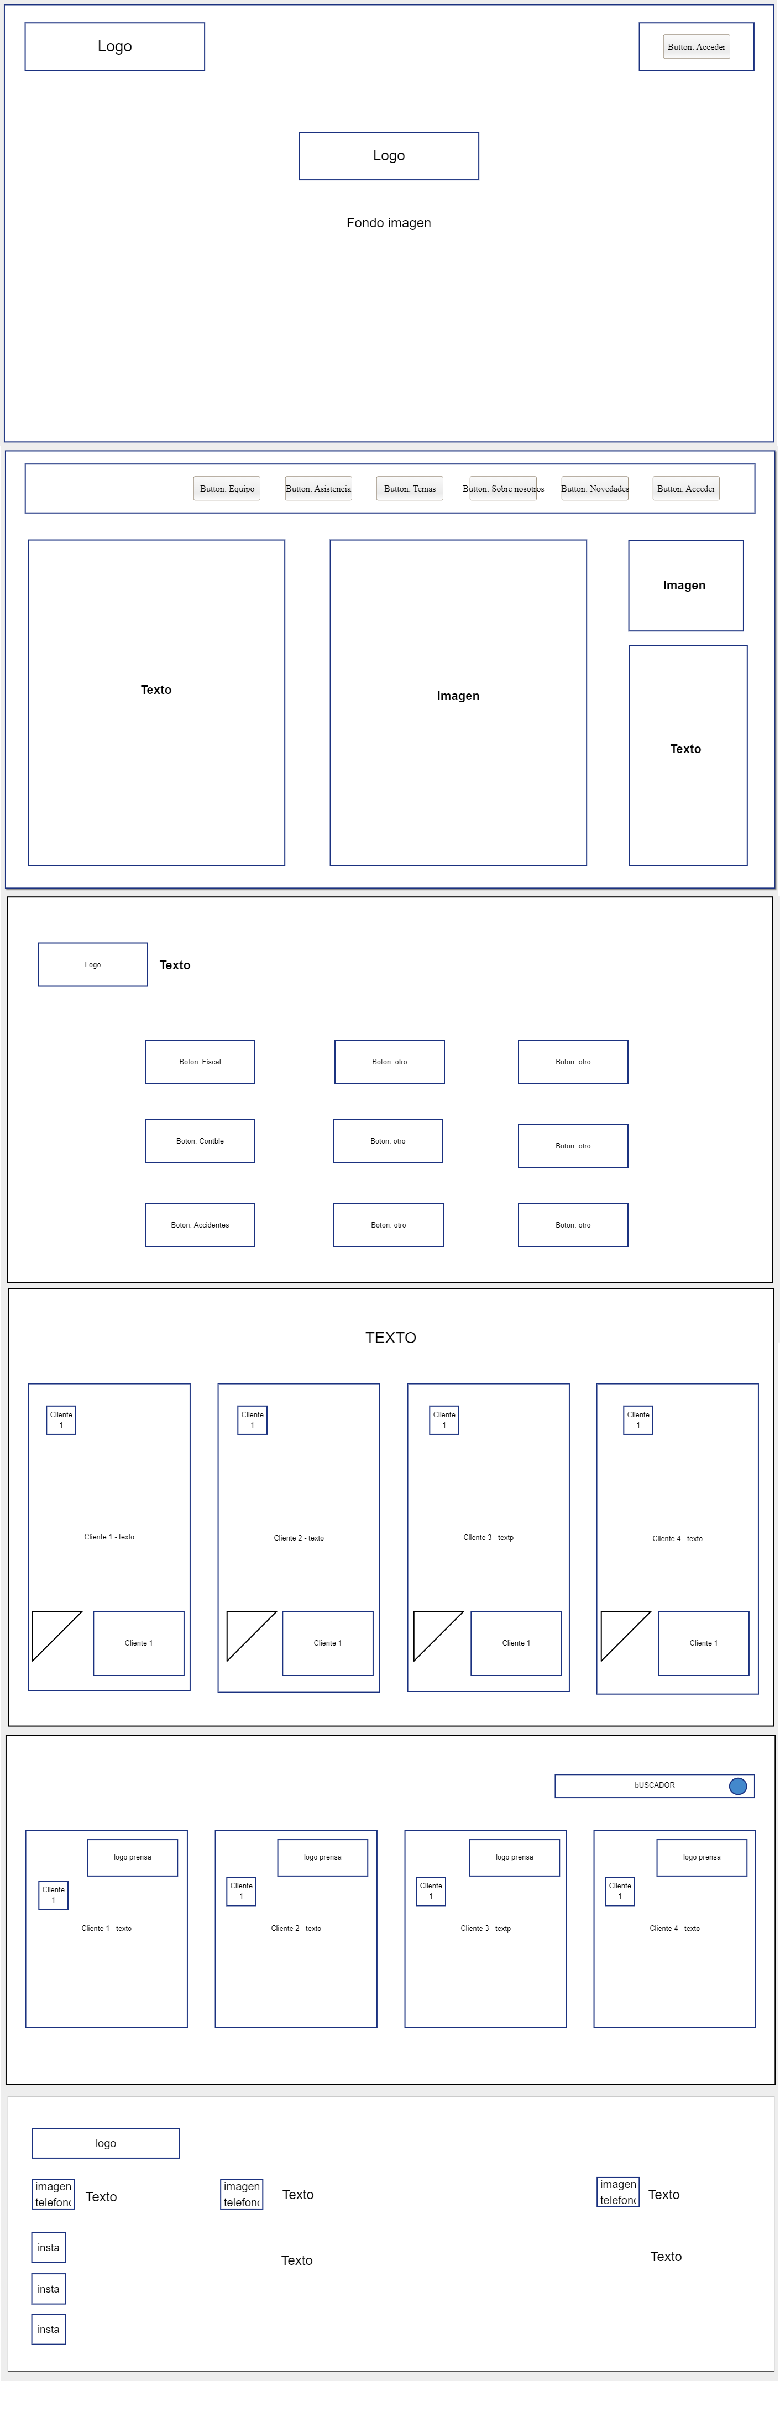

# MAPA DE NAVEGACIÓN

Podemos estruturar os ficheiros da seguinte maneira:

* INFORMACIÓN GENERAL
  + CONTACTO
    - DESPACHO O PINO
    - DESPACHO SANTIAGO DE COMPOSTELA
  + NOSOTROS
    - MARIA ISABEL
    - MARIA JOSE
    - JOSE BERTOLA
* SERVICIOS JURIDICOS
  + TEMAS
  + ASISTENCIA
    - ASISTENCIA GRATUITA
      * MINISTERIO DE JUSTICIA
      * COLEGIO DE AVOGADOS DE SANTIAGO
    - ASISTENCIA GENERAL
      * PRIMERA CONSULTA
  + CLIENTES
    - PAGOS
    - DOCUMENTACIÓN
    - RESERVA DE CITAS
* DIARIO JUDICIAL
  + ULTIMAS NOVEDADES
  + NOTICIAS PERSONALIZADAS – SUSCRIBIRSE

# ESTRUCTURA DE ARCHIVOS

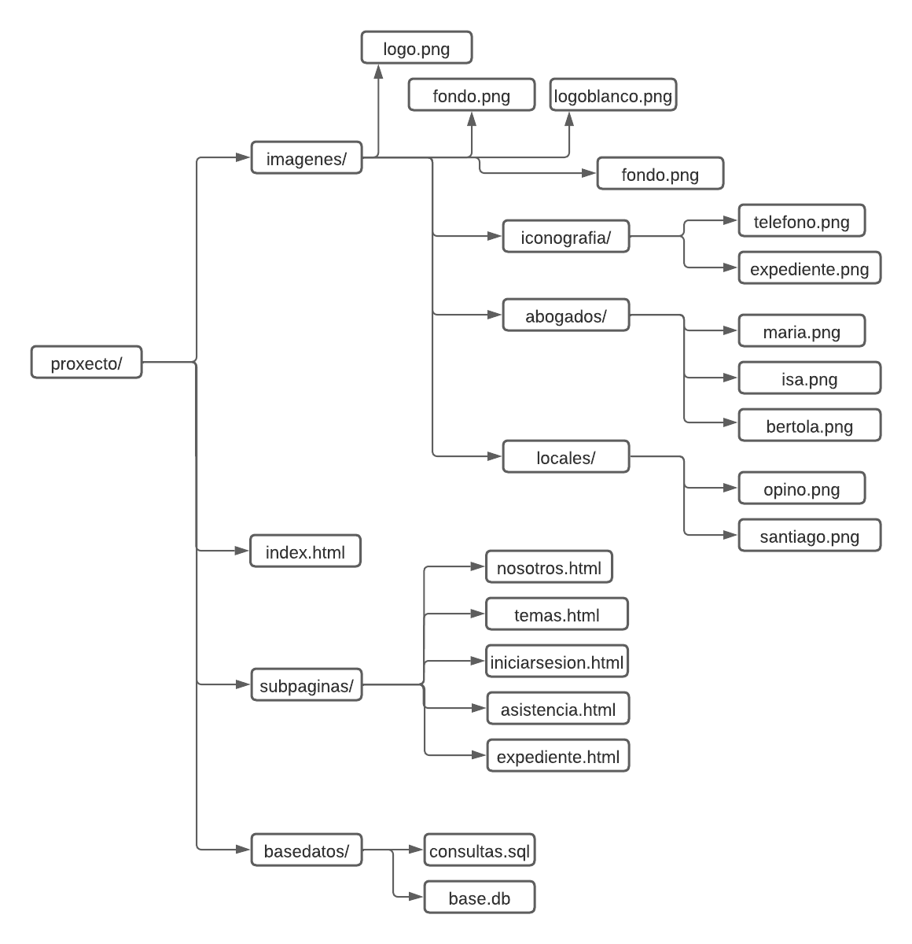

# STORYBOARS DE CASOS DE USO

**CASO 1 - 2. REALIZAR PAGO VIRTUALMENTE e INICIAR SESIÓN**

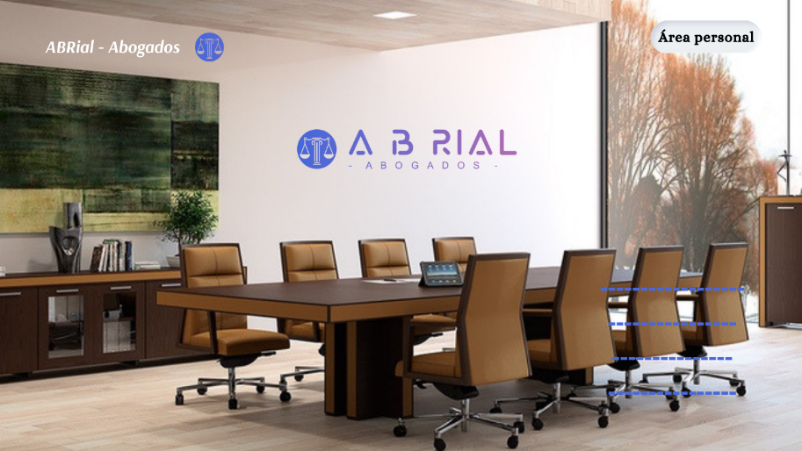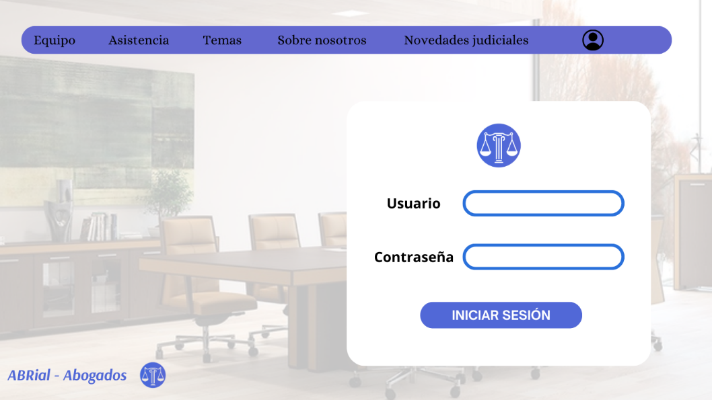

Prémese en iniciar sesión

Cúbrense os datos de usuario e contrasinal na seguinte ventá

Finalmente, prememos en *“Confirm Payment”*

Procedemos a cubrir os datos de pagamento como Nome da tarxeta, CVV e Caducidade.

Se existen pagos pendentes aparecerán en *Pendiente*, no primeiro selector buscamos o expediente do cal existe un ou varios pagos pendentes, e logo no selector de abaixo seleccionamos o que desexamos aboar.

**CASO 3. RELLENAR FORMULARIO ASISTENCIA GRATUITA**

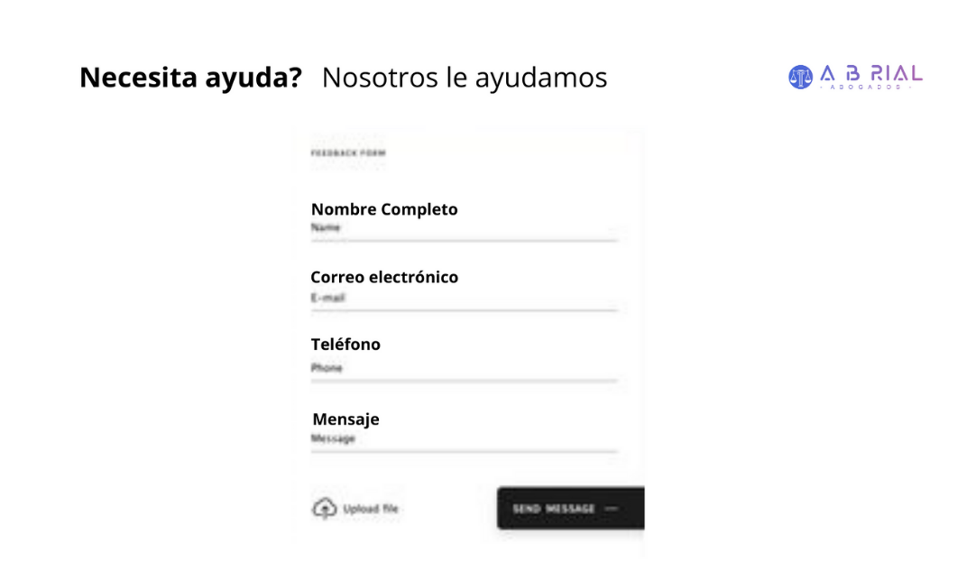

**Vamos dende a paxina principal no menú a ASISTENCIA, e nesa paxina atopamos esta sección.**

**Enchemos os datos de contacto e cargamos os arquivos que estimemos necesario para facer un estudo de viabilidade.**

**Finalmente, pulsamos en SEND MESSAGE.**

**CASO 4. RESERVAR CITA**

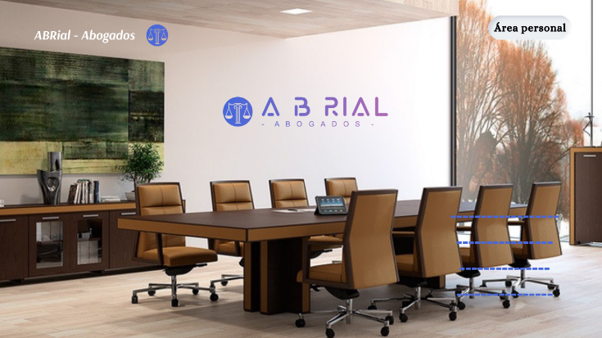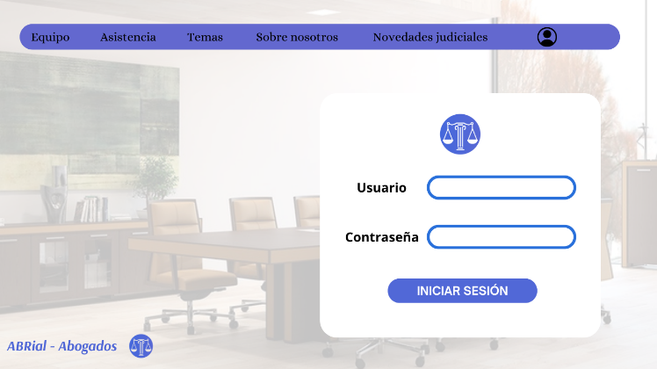



**Unha vez temos o día que desexamos, prememos en reservar cita**

**No selector indicamos o dia que queremos e a preferencia de experto que desexamos que nos atenda.**

**CASO 4. RESERVAR CITA**

**Se existe, a taboa modificarase e aparecerá o expediente, o seu estado e todos os arquivos que foron postos á nosa disposición.**

**Se temos algun expediente antigo que non apareza podemos buscalo empregando o buscador introducindo os datos do Expediente no formato EXnºExp/Ano e prememos en buscar.**